Два учебных корпуса школы Щербинки планируют построить к 2021 году
15.01.2019

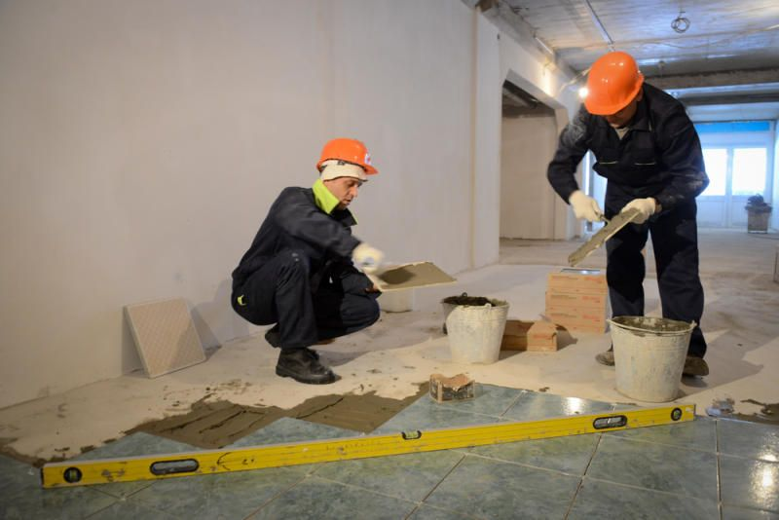
Два учебных корпуса школы Щербинки планируют построить к 2021 году. Фото: архив
Два корпуса на 1100 мест запланировали построить для учеников образовательного комплекса «Школа №2122». Информацию об этом 14 января сообщил директор учреждения Руслан Кипятков.
— В рамках адресной инвестиционной программы специалисты возведут два корпуса на улице Местечко Барыши. Первое здание вместит 700 учеников 1-7 классов. Для создания второго блока специалисты реконструируют или снесут имеющееся здание, — прокомментировал директор комплекса №2122 Руслан Кипятков.
Он добавил, что на месте существующей школьной площадки запланировано строительство корпуса для учеников старшей школы, 8-11 классов, оборудованного всем необходимым для грамотного выбора будущих профессий, востребованных в современном мегаполисе. Заказчиком проекта является Департамент развития новых территорий.
Руслан Кипятков отметил, что на данный момент в архитектурном бюро ведется обсуждение проекта.

Адрес страницы: http://tinao.mos.ru/gazeta_novye_okruga/detail/7820201.html
Префектура Троицкого и Новомосковского административных округов города Москвы

